المجال التعلمي 1: إستعمال المادة وتحويل الطاقة  الوحدة التعلمية 1: إستعمال المادة وتحديد مصدرها  النشاط العملي1: ............................................................ | القسم : ........................... / الفوج :....................................  اعضاء الفوج : .................................................................  ...................................................................................  الملاحظة : .....................................................................
الهدف من التجربة: الملاحظة المجهرية لنهايات الجذور و تحديد مراحل الانقسام الخيطي المتساوي | الأدوات المستعملة : بصل مستنبت ، بيشر , مقص , وعاء به ماء ’ أنابيب اختبار , محلول الكارمن الخلي , موقد ، ملقط ، مجهر ضوئي صفائح + ساترات .
خطوات الإنجاز العملي:  - ازرع أبصال نبات البصل على فوهة وعاء به ماء لمدة ثلاثة أيام على الأقل .(تم التعويض بجذور نبات الشعير ) .  - اقطع نهاية الجذور بعد غسلها بطول 0 .5 سم و ضعها في أنابيب بها محلول الكارمن الخلي وسخن حتى الغليان لمدة 2 د.  - بواسطة ملقط نضع الجذور على صفيحة زجاجية نظيفة في قطرة من محلول الكارمن الخلي البارد ثم غطها بساترة نظيفة .  - اضغط بلطف على الساترة حتى تفصل الخلايا عن بعضها  - افحص العينة بالمجهر الضوئي باستعمال عدساته مختلفة. | 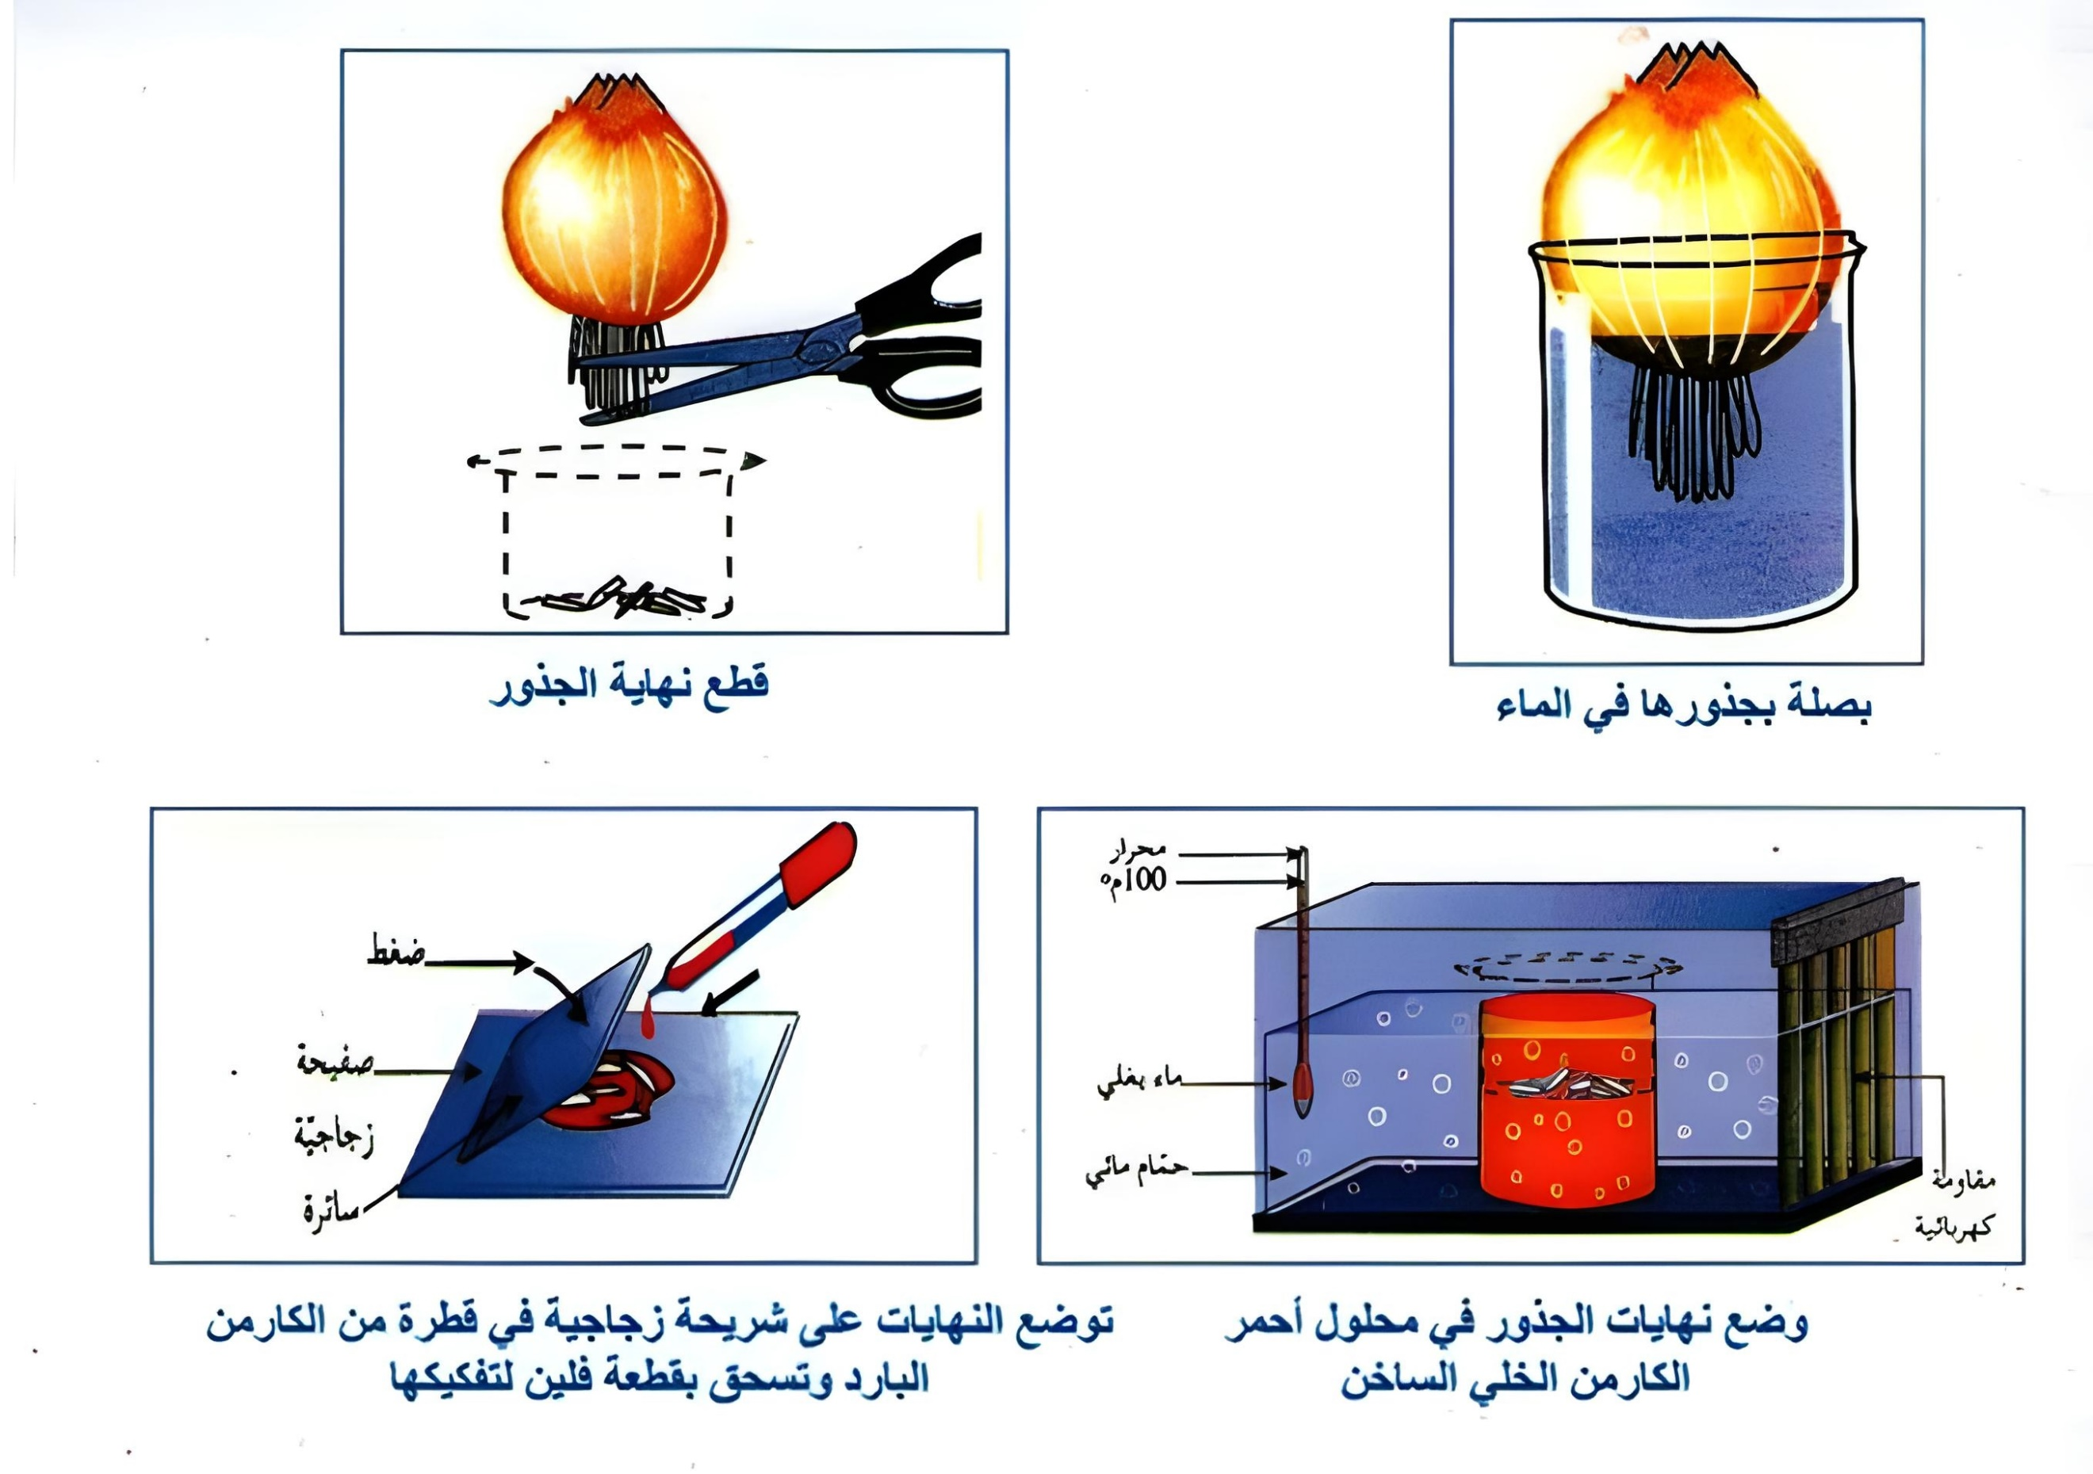
المطلوب:
- تعرف على الخلايا التي تمر بحالة انقسام .
- ترجم الملاحظات المجهرية إلى رسومات تخطيطية مع وضع البيانات.
- تعرف على مراحل الإنقسام الخلوي من خلال الرسومات التخطيطية ( الصورة 7 و 8 ) محددا مميزات كل مرحلة مع التركيز على شكل وتوضع الصبغيات .
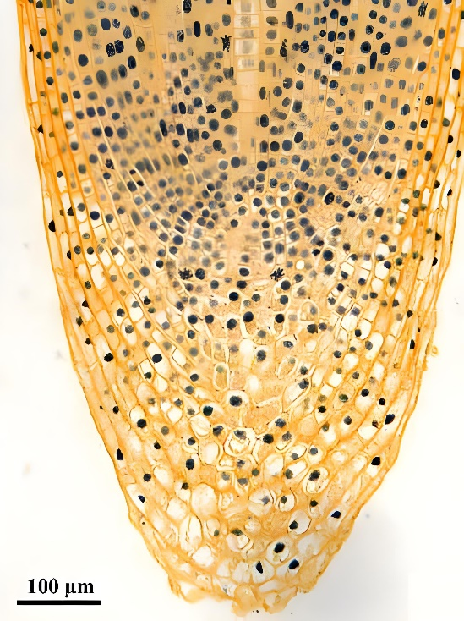
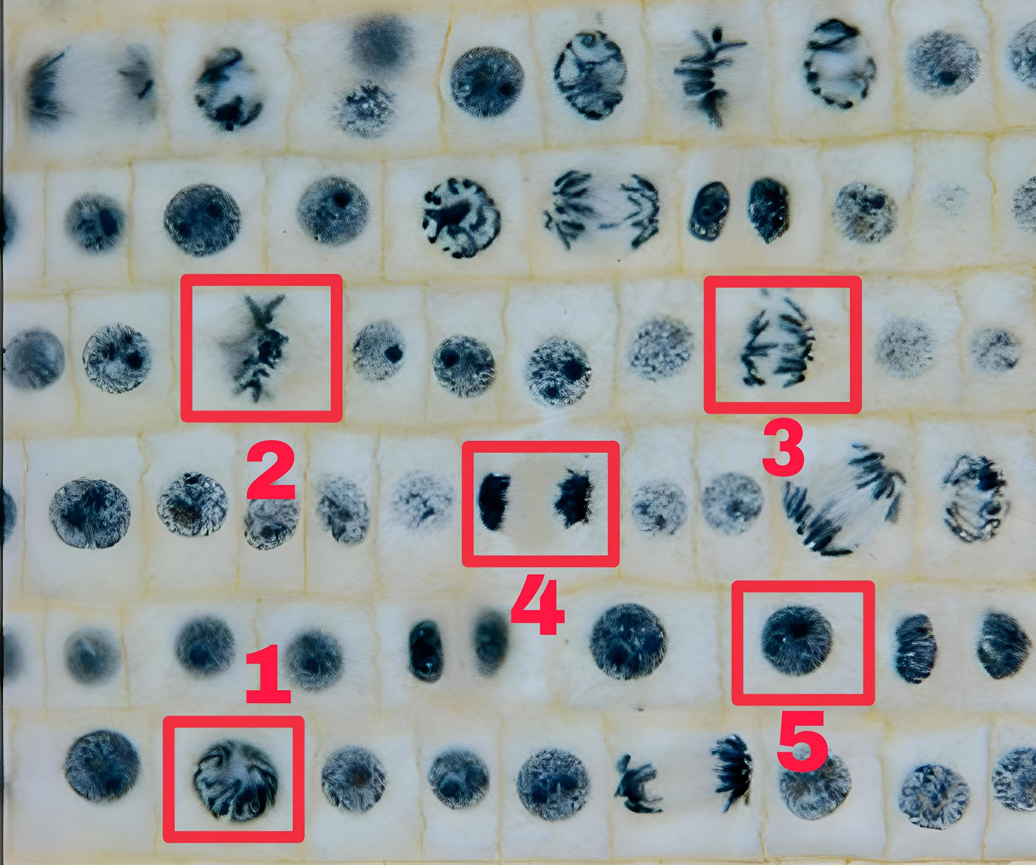
صورة لملاحظة مجهرية لخلايا النسيج المرستيمي لنهاية جذر نبات فتي

مميزات هذه المرحلة | الرسم التخطيطي | المرحلة
واجب منزلي
رسم مراحل الانقسام الخيطي المتساوي لخلية نباتية ذات صيغة صبغية 2ن = 4
اعداد الاستاذ خيرالدين سودة ( تابعونا على صفحة الفايسبوك )
https://www.facebook.com/khaireddinesouda23



